Tommaso Lorenzon, 3^A

20-10-2012

Laboratorio di Biologia 2

Osservazione di una reazione chimica e calcoli stechiometrici

**SCOPO:**

Osservare una reazione chimica noto il procedimento da seguire e sviluppare delle osservazioni ricorrendo a quanto studiato a livello teorico (calcoli di stechiometria).

**MATERIALE UTILIZZATO:**

1. Cilindro graduato (fondo scala=1l)
2. 1000ml di soluzione di acido acetico (CH3COOH) al 5% in massa (preparata dal tecnico di laboratorio).
3. Bicarbonato di sodio (NaHCO3).
4. Tre beute.
5. Tre palloncini.
6. Imbuto.
7. Pennarello.
8. Bilancia (sensibilità: 0.01g).
9. Pirottino.

**PREMESSA TEORICA:**

L’acido acetico ha densità di 1.05 kg/m^3.

La reazione che si verifica nel sistema è la seguente:

CH3COOH (aq) + NaHCO3 (s) CH3COONa + CO2 + H2O

Oltre ad osservare le reazioni macroscopiche di questa esperienza, si effettuano anche i calcoli stechiometrici. Grazie a questo procedimento si può studiare la reazione a livello microscopico.

Esempio di calcolo stechiometrico (sulla reazione prima illustrata).

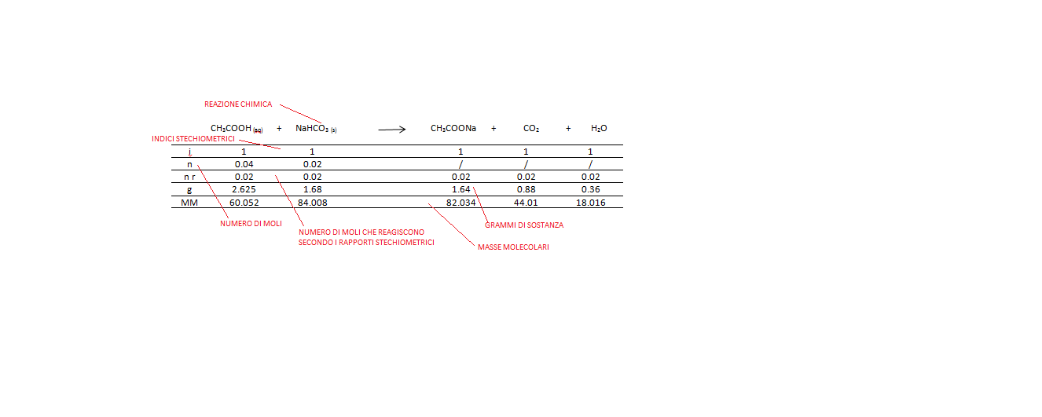

È possibile calcolare o il numero di moli o i grammi di sostanza (nota MM) con la formula n=m/MM già illustrata nelle relazioni precedenti. I reagenti si consumano proporzionalmente agli indici stechiometrici. In questo caso osserviamo che una mole di CH3COOH reagisce con una mole di NaHCO3. Si hanno a disposizione 0.02mol del secondo reagente, ma i due reagenti si consumano sempre e comunque nel rapporto 1mol:1mol, quindi 0.02mol di uno reagiscono interamente solo con 0.02mol dell’altro. Nel caso riportato le moli di CH3COOH sono 0.04. Per quanto detto avanzeranno 0.02mol del primo reagente, che per questo è detto *in eccesso*; NaHCO3 è, all’opposto, *limitante*. Anche per i prodotti vale quanto detto, quindi le moli di prodotti sono calcolate in base a quelle dei reagenti secondo i rapporti stechiometrici (esempio: nmol(CH3COOH):1=nmol(H2O):1 🡪si forma, secondo questa proporzione, una mole di acqua).

**ESECUZIONE DELL’ESPERIENZA:**

1. Si contrassegnano tre palloncini con le lettere A, B, C.
2. In ciascuna beuta si versano 50ml della soluzione.
3. Masso sulla bilancia elettronica, versandole nel pirottino, tre quantità di NaHCO3: 2g, 3.5g, 5g.
4. Si introducono 2g di bicarbonato di sodio nel palloncino A.
5. Si introducono 3.5g di bicarbonato di sodio nel palloncino B.
6. Si introducono 5g di bicarbonato di sodio nel palloncino C.
7. Si fissa il palloncino A al collo di una beuta senza rovesciarne il contenuto.
8. Si fissa il palloncino B al collo di una beuta senza rovesciarne il contenuto.
9. Si fissa il palloncino C al collo di una beuta senza rovesciarne il contenuto.
10. Contemporaneamente rovescio il contenuto dei palloncini nelle beute e osservo cosa accade.
11. Eseguo i calcoli stechiometrici e traggo delle conclusioni.

**DATI E LORO ELEBORAZIONE:**

Ci sono 50ml di soluzione concentrata al 5% in ogni beuta, quindi:

- Calcolo la quantità di acido acetico nella soluzione

50ml*5/100= 2.5 ml

m=d*V=1.05*2.5=2.625 g

- Calcoli stechiometrici

A)

CH3COOH (aq) + NaHCO3 (s) CH3COONa + CO2  + H2O

|  |  |  |  |  |  |  |
| --- | --- | --- | --- | --- | --- | --- |
| i | 1 | 1 |  | 1 | 1 | 1 |
| n | 0.04 | 0.02 |  | / | / | / |
| n r | 0.02 | 0.02 |  | 0.02 | 0.02 | 0.02 |
| g | 2.625 | 1.68 |  | 1.64 | 0.88 | 0.36 |
| MM | 60.052 | 84.008 |  | 82.034 | 44.01 | 18.016 |

B)

CH3COOH (aq) + NaHCO3 (s) CH3COONa + CO2  + H2O

|  |  |  |  |  |  |  |
| --- | --- | --- | --- | --- | --- | --- |
| i | 1 | 1 |  | 1 | 1 | 1 |
| n | 0.04 | 0.04 |  | / | / | / |
| n r | 0.04 | 0.04 |  | 0.04 | 0.04 | 0.04 |
| g | 2.625 | 3.36 |  | 3.28 | 1.76 | 0.72 |
| MM | 60.052 | 84.008 |  | 82.034 | 44.01 | 18.016 |

C)

CH3COOH (aq) + NaHCO3 (s) CH3COONa + CO2  + H2O

|  |  |  |  |  |  |  |
| --- | --- | --- | --- | --- | --- | --- |
| i | 1 | 1 |  | 1 | 1 | 1 |
| n | 0.04 | 0.06 |  | / | / | / |
| n r | 0.04 | 0.04 |  | 0.04 | 0.04 | 0.04 |
| g | 2.625 | 3.36 |  | 3.28 | 1.76 | 0.72 |
| MM | 60.052 | 84.008 |  | 82.034 | 44.01 | 18.016 |

A: NaHCO3 reagente limitante: restano 0.02 mol di CH3COOH

B: non ci sono reagenti limitanti, la reazione si effettua completamente secondo i rapporti stechiometrici.

C: CH3COOH reagente limitante: restano 0.02 mol di NaHCO3

Come si osserva nelle tabelle, nei palloncini B e C la reazione produce la stessa quantità di gas. Questi due palloncini infatti, in linea con i calcoli stechiometrici, si gonfiano approssimativamente allo stesso modo, ed entrambi in modo maggiore rispetto a A.

**CONCLUSIONI:**

Avendo eseguito correttamente i calcoli stechiometrici abbiamo ottenuto un riscontro teorico con quanto abbiamo osservato: tenendo conto dei possibili difetti dei palloncini, B e C, contenendo pari quantità di diossido di carbonio, si sono gonfiati allo stesso modo e maggiormente rispetto ad A.